Innovations Day France 2019
Journée innovations le mardi 18 juin 2019
B&R Automation organise sa journée innovations le mardi 18 juin 2019, à l’hôtel Paxton de Ferrières-en-Brie (77). Consacré aux nouveautés de B&R et à la mise en application des concepts de l’Industrie 4.0, cet événement s’adresse à tous les industriels en quête de solutions technologiques pour concevoir des machines adaptatives, réduire les temps de développement et de mise en route, ou exploiter le potentiel des données machine.
Networking, veille technologique, innovations
Des démonstrations ainsi que des ateliers pratiques permettront de mieux appréhender les solutions présentées. De plus, de grands constructeurs et groupes industriels français feront part de leur expérience dans la mise en œuvre de l’Industrie 4.0.
L'intégration de la vision au système d'automatisation et les gains de productivité qui en découlent feront partie des thèmes centraux de la journée, de même que les dernières évolutions autour des systèmes de transport linéaire. L’apport des jumeaux numériques pour le développement, l’exploitation et la maintenance sera également abordé.
Programme, renseignements et inscription
Une inscription en ligne est nécessaire pour assister à l'événement. Le programme détaillé et l'accès au formulaire d'inscription se trouvent ICI

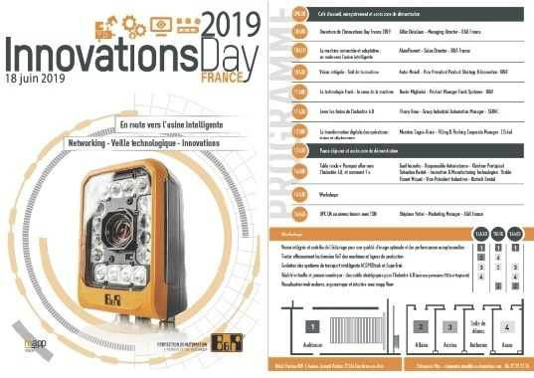
La journée innovations organisée par B&R Automation le 18 juin prochain sera consacrée aux nouveautés de B&R et à la mise en œuvre de l'Industrie 4.0

A propos de B&R
B&R est une société d'automatismes innovante dont le siège social est basé en Autriche et qui dispose d'agences partout dans le monde. Le 6 juillet 2017, B&R est devenue une business unit du groupe ABB. Comptant parmi les leaders de l’automatisation industrielle, B&R allie technologies avancées et ingénierie de haut niveau pour fournir à ses clients, dans la quasi-totalité des industries, des solutions complètes pour l’automatisation de machines et de lignes, le contrôle de mouvements, la visualisation et la sécurité intégrée. En s’appuyant sur des standards de communication IoT Industriel comme OPC UA, POWERLINK et openSAFETY, et sur le puissant environnement de développement logiciel Automation Studio, B&R façonne l'avenir de l'ingénierie des automatismes. Forte de son leadership technologique, la société puise sa capacité d'innovation dans sa volonté de simplifier les processus et d'aller au-delà des attentes des clients.
Pour plus d'informations : www.br-automation.com

